การเคลื่อนที่แบบวงกลม
บทที่ Unknown

ข้อ p1_l06_001: วัตถุมวล 2 kg เคลื่อนที่เป็นวงกลมรัศมี 0.5 m ด้วยความเร็ว 4 m/s แรงสู่ศูนย์กลางมีขนาดเท่าใด
- ก
- ข
- ค
- ง

ข้อ p1_l06_002: วัตถุเคลื่อนที่เป็นวงกลมครบ 10 รอบในเวลา 20 วินาที ความเร็วเชิงมุมเป็นเท่าใด
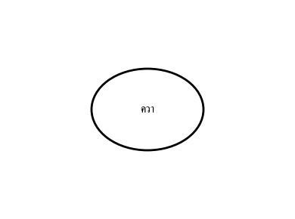

- ก
- ข
- ค
- ง

ข้อ p1_l06_003: ดาวเทียมโคจรรอบโลก 1 รอบใช้เวลา 2 ชั่วโมง คาบการโคจรเป็นเท่าใด
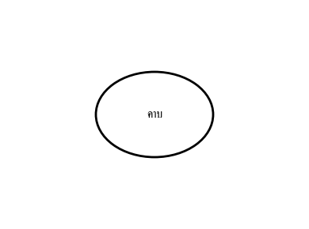

- ก
- ข
- ค
- ง

ข้อ p1_l06_004: จานหมุนหมุนได้ 120 รอบต่อนาที ความถี่ของการหมุนเป็นเท่าใด
- ก
- ข
- ง

ข้อ p1_l06_005: วัตถุมวล 1 kg ผูกเชือกยาว 0.5 m หมุนเป็นวงกลมในระนาบดิ่งด้วยความเร็ว 3 m/s ที่จุดต่ำสุด แรงตึงเชือกเป็นเท่าใด (g = 10 m/s²)
- ก
- ข
- ค
- ง

ข้อ p1_l06_006: รถยนต์มวล 1,000 kg วิ่งเข้าโค้งรัศมี 100 m ด้วยความเร็ว 20 m/s ต้องมีแรงเสียดทานอย่างน้อยเท่าใดจึงจะไม่ไถล (g = 10 m/s²)
- ก
- ข
- ค
- ง

ข้อ p1_l06_007: วัตถุเคลื่อนที่เป็นวงกลมรัศมี 2 m ด้วยความเร็วเชิงมุม 4 rad/s ความเร็วเชิงเส้นเป็นเท่าใด
- ก
- ข
- ค
- ง

ข้อ p1_l06_008: เครื่องปั่นหมุน 3,000 รอบต่อนาที ความถี่เป็นเท่าใด และคาบเป็นเท่าใด
- ก
- ข
- ค
- ง

ข้อ p1_l06_009: วัตถุมวล 0.5 kg ผูกเชือกยาว 1 m หมุนเป็นวงกลมในระนาบราบด้วยความเร็ว 5 m/s แรงตึงเชือกเป็นเท่าใด
- ก
- ข
- ค
- ง

ข้อ p1_l06_010: อิเล็กตรอนเคลื่อนที่เป็นวงกลมในสนามแม่เหล็ก ถ้ารัศมีวงโคจรเพิ่มขึ้น 2 เท่า โดยความเร็วคงที่ แรงสู่ศูนย์กลางจะเป็นเท่าใด
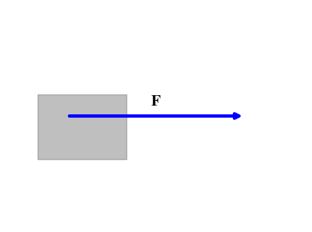

- ก
- ข
- ค
- ง

ข้อ p1_l06_011: ล้อรัศมี 0.3 m หมุนด้วยความเร็วเชิงเส้นที่ขอบ 6 m/s ความเร็วเชิงมุมเป็นเท่าใด
- ก
- ข
- ค
- ง

ข้อ p1_l06_012: วัตถุมวล 2 kg ผูกเชือกยาว 0.8 m หมุนเป็นวงกลมในระนาบดิ่ง ที่จุดสูงสุดด้วยความเร็ว 6 m/s แรงตึงเชือกเป็นเท่าใด (g = 10 m/s²)
- ก
- ข
- ค
- ง

ข้อ p1_l06_013: รถแข่งวิ่งบนไบร์ตรัศมี 50 m ต้องมีความเร็วอย่างน้อยเท่าใดจึงจะไม่ตกออกนอกไบร์ต (g = 10 m/s²)


- ก
- ข
- ค
- ง

ข้อ p1_l06_014: วัตถุมวล 1 kg ผูกเชือกยาว 0.5 m หมุนเป็นวงกลมในระนาบดิ่ง ถ้าแรงตึงเชือกสูงสุดที่ทนได้คือ 50 N วัตถุจะหมุนได้โดยไม่ขาดที่ความเร็วสูงสุดเท่าใด (g = 10 m/s²)
- ก
- ข
- ค
- ง

ข้อ p1_l06_015: มอเตอร์หมุนที่ความถี่ 1,800 รอบ/นาที ความเร็วเชิงมุมเป็นเท่าใด
- ก
- ข
- ค
- ง

ข้อ p1_l06_016: ดาวเทียมมวล 500 kg โคจรรอบโลกที่ความสูงเท่ากับรัศมีโลก (จากจุดศูนย์กลางโลก = 2R) ด้วยความเร็ว 5,600 m/s จงหาแรงสู่ศูนย์กลาง (R = 6.4×10⁶ m)
- ก
- ข
- ค
- ง

ข้อ p1_l06_017: ดาวเทียมโคจรรอบโลกที่ความสูง 3R จากผิวโลก (R = รัศมีโลก) ถ้าคาบของดาวเทียมใกล้พื้นผิวโลก = 84 นาที คาบของดาวเทียมนี้เป็นเท่าใด


- ก
- ข
- ค
- ง

ข้อ p1_l06_018: วัตถุมวล 0.5 kg ผูกเชือกยาว 0.8 m หมุนเป็นวงกลมในระนาบดิ่ง ที่จุดกึ่งกลาง (ระดับเดียวกับจุดศูนย์กลาง) ด้วยความเร็ว 6 m/s แรงตึงเชือกเป็นเท่าใด (g = 10 m/s²)
- ก
- ข
- ค
- ง

ข้อ p1_l06_019: อนุภาคมวล 0.1 kg เคลื่อนที่เป็นวงกลมรัศมี 0.5 m ด้วยความเร็วเชิงมุม 10 rad/s แรงสู่ศูนย์กลางเป็นเท่าใด


- ก
- ข
- ค
- ง

ข้อ p1_l06_020: วัตถุเคลื่อนที่เป็นวงกลมครบ 1 รอบในเวลา 0.5 วินาที ความถี่เป็นเท่าใด
- ก
- ข
- ค
- ง

ข้อ p1_l06_021: รถบรรทุกมวล 4,000 kg วิ่งเข้าโค้งรัศมี 200 m ด้วยความเร็ว 72 km/hr ต้องการแรงเสียดทานเป็นเท่าใดจึงจะไม่ไถล (g = 10 m/s²)


- ก
- ข
- ค
- ง

ข้อ p1_l06_022: เข็มนาฬิกายาว 1 cm ปลายเข็มเคลื่อนที่เป็นวงกลมรัศมี 1 cm ครบ 1 รอบใน 60 วินาที ความเร็วเชิงเส้นที่ปลายเข็มเป็นเท่าใด
- ก
- ข
- ค
- ง

ข้อ p1_l06_023: วัตถุมวล 3 kg ผูกเชือกยาว 1.5 m หมุนเป็นวงกลมในระนาบดิ่ง ที่จุดสูงสุดมีแรงตึงเชือก 10 N ความเร็วที่จุดสูงสุดเป็นเท่าใด (g = 10 m/s²)


- ก
- ข
- ค
- ง

ข้อ p1_l06_024: ลูกบอลมวล 0.2 kg ผูกเชือกยาว 0.4 m แกว่งเป็นวงกลมในระนาบราบ 2 รอบต่อวินาที แรงตึงเชือกเป็นเท่าใด


- ก
- ข
- ค
- ง

ข้อ p1_l06_025: จานเสียงหมุน 33 รอบต่อนาที ถ้าต้องการให้จานหมุนเร็วขึ้นเป็น 45 รอบต่อนาที โดยไม่เปลี่ยนความเร็วเชิงเส้นที่ขอบ ต้องเปลี่ยนรัศมีเป็นกี่เท่าของรัศมีเดิม
- ก
- ข
- ค
- ง

